Приложение 2

УТВЕРЖДЕНА
постановлением администрации
муниципального образования
Староминский район
от _____________ №_______

Схема сопровождения инвестиционных проектов

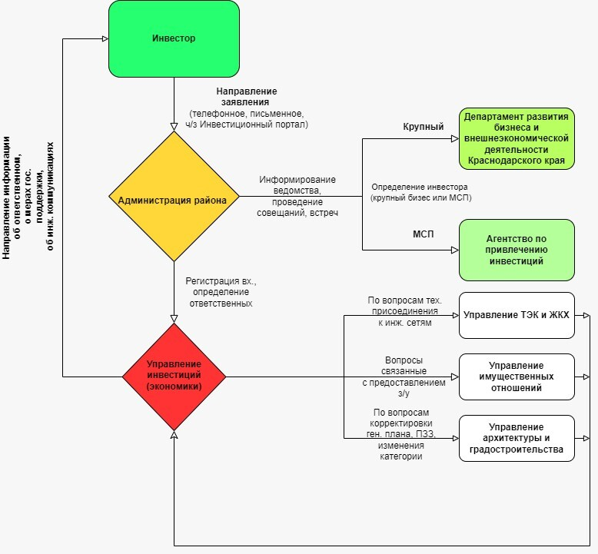
Управление экономики
Отдел архитектуры и градостроительства
Отдел ЖКХ, транспорта и связи

